**Freundschaft**

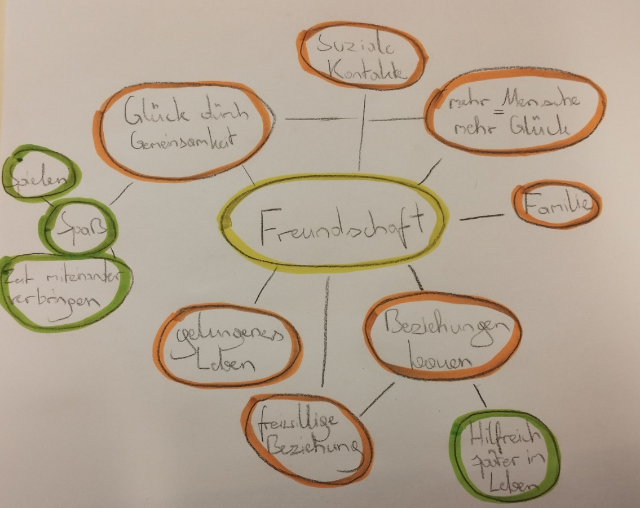

Schlüsselwörrter:

1. Freiwillige Zuwendung
2. Aristoteles: Freundschaftskonzept
3. Nikomachische Ethik
4. Arten von Freundschaft

Lust

Nutzen

Vollkommen

1. Entwicklung des Freundschaftskonzept
2. Erwartungen
3. Freunde in Soziale Netzwerken
4. Vorbilde und Idole
5. Politiker als Vorbild
6. Wirkungen von Vorbildern
7. Merkmale von Vorbildern.
8. Jugendkultur
9. Autorität
10. Formale, personale Autorität
11. Theodor Adorno
12. Stanley Milgram
13. Antisemitismus
14. Dogmatismus
15. Konventionalismus
16. Konservative Religiosität
17. Milgram-Experiment
18. Erziehungsstile
19. Demokratischer Erziehungsstil
20. Laissez-faire-Stil
21. Autoritäre Erziehungsstil
22. Familie

3.26

**Freundschaft:**

Freundschaft ist die freiwillige gegenseitige Zuwendung von zwei Personen. Sie vertrauen einander und unterstutzen sich gegenseitig. Freundschaft entstehen auch durch gleiche Hobbys oder Interessen, aber auch ohne entstehen Freunde.

3.27

Begriffe von Freunde oder Freundin:

1. Kameraden
2. Kumpel
3. Weggefährten
4. Bekannte
5. Gefährten

3.28

a) Unendlich viele

b) Verratung

c) ja, es kann ein Freund sein

d) Es kommt drauf an was es ist und wie gut befreundet wir sind-

e) Nein, Freundschaften haben tieferen und platonischen Band.

3.29

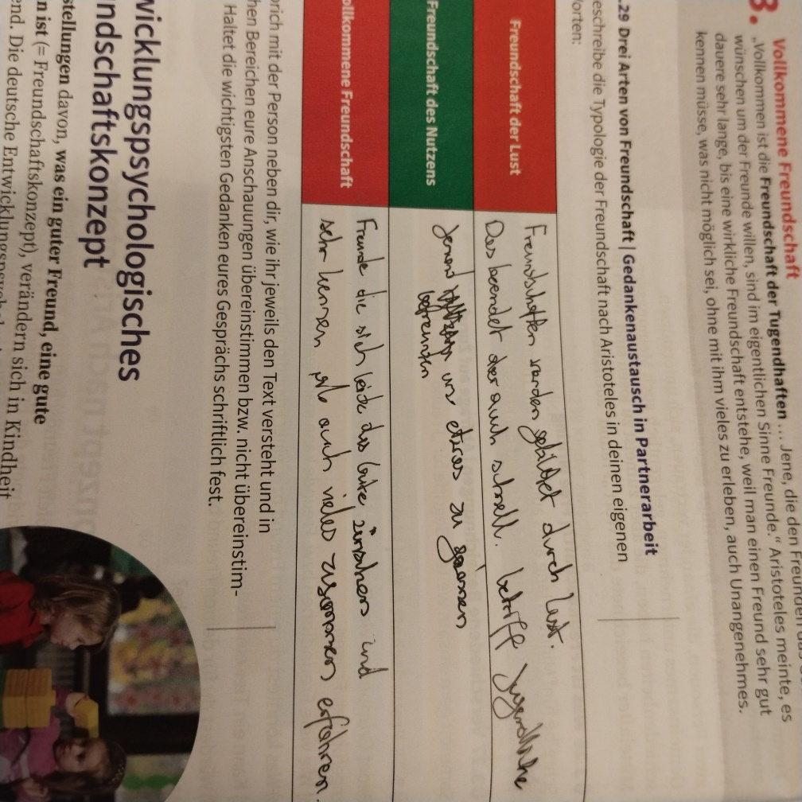

3.30